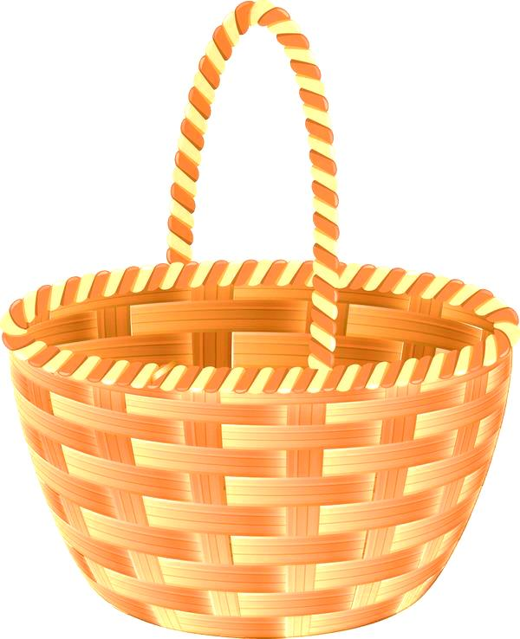
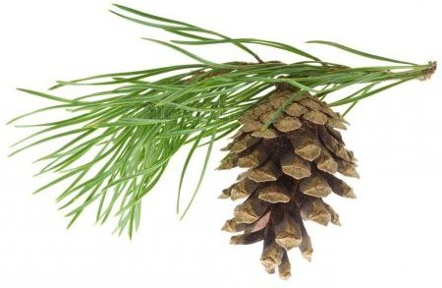

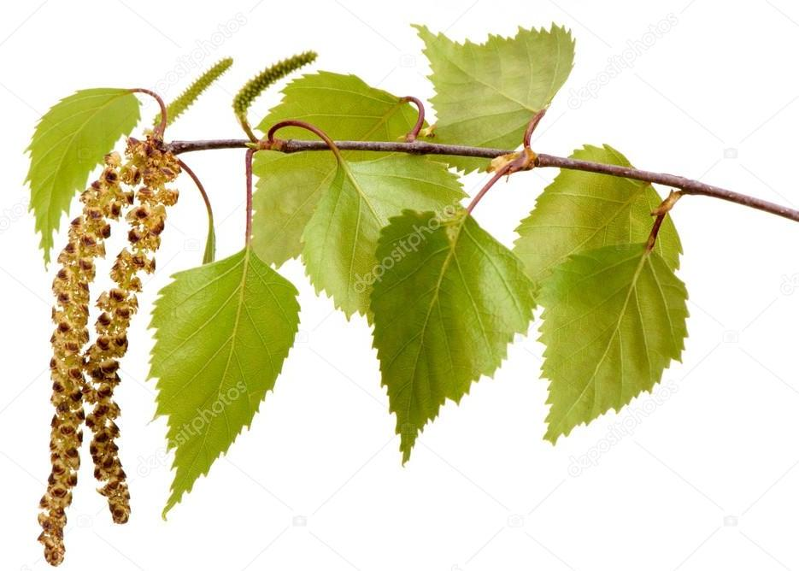

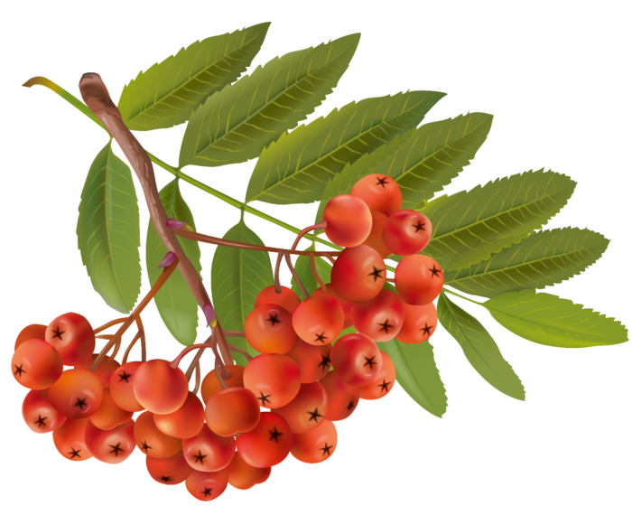

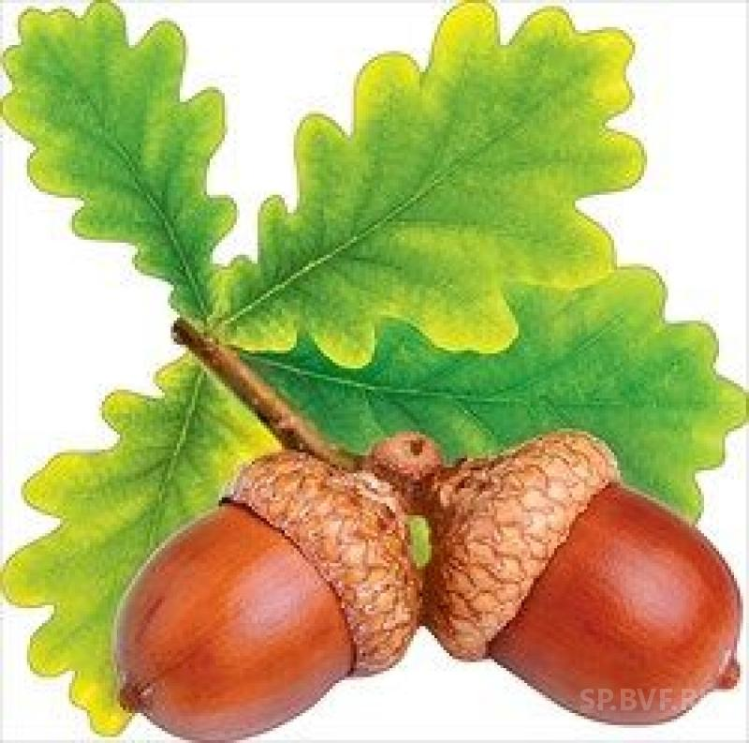

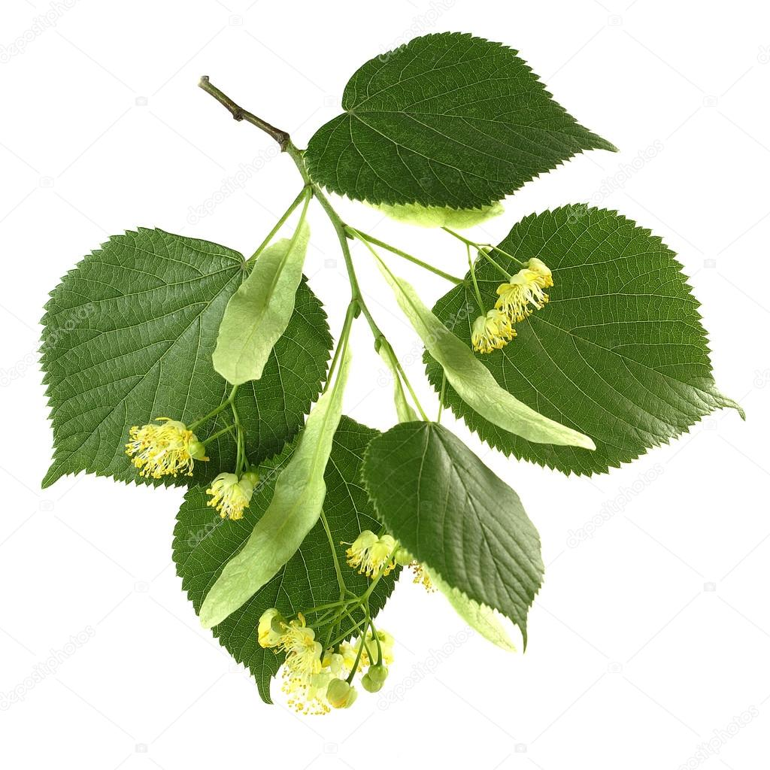

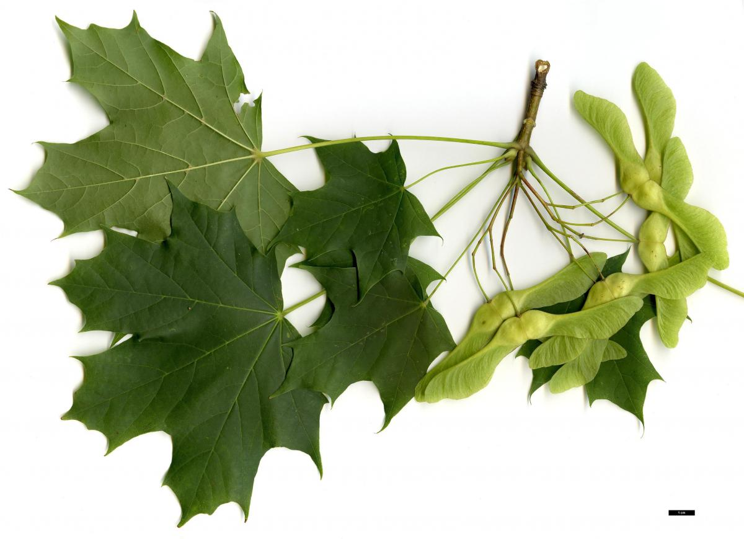

Приложение 2

Из серии «Игры с фонариком
«С какого дерева плод и лист»
Цель: знакомство с темой деревья, плоды, совершенствование навыка согласования прилагательных с существительными, развитие зрительного внимания.
Инструкция: Распечатать картинки игры (примечание: корзину распечатать по количеству листьев). Склеить между собой корзину и лист (нижний слой), заламинировать.
Ребенок берет карточку, подсвечивает ее фонариком с обратной стороны и называет листья и плоды, которые спрятаны в корзине.
Словарь: березовый лист, сережки, чешуйки, кленовый лист, крылатки, каштановый лист, орех, дубовый лист, желудь, рябиновый лист, ягоды, сосновая иголка, шишка, еловая хвоя.
Автор: Слуева А.Р.

Список использованных ресурсов:
https://i.pinimg.com/originals/5c/e6/c8/5ce6c8904808ed53cea4cce85b140075.jpg
https://heilpraktiker-rehwinkel.de/wp-content/uploads/2016/04/birkenzweig-mit-bluete.jpg
https://media.gettyimages.com/photos/twig-of-birch-tree-picture-id485171190?b=1&k=6&m=485171190&s=612x612&w=0&h=ZuKuOSKvJwjt1RU01P6ZUOvW7q9_wEDZ2AfaD11UsP8=
https://d2gg9evh47fn9z.cloudfront.net/800px_COLOURBOX5215653.jpg
https://img1.liveinternet.ru/images/attach/c/0/117/680/117680447_large_____03__3_.png
http://sp.bvf.ru/image/photos/1f/1d/35/7500302_s2.jpg
https://c8.alamy.com/comp/BBWNCJ/flowers-of-linden-tree-on-a-white-background-BBWNCJ.jpg
https://www.greenplanet.pro/upload/iblock/abc/abcde1d0645afbb1074b7503c2e9aeff.jpg
http://siblos.ru/sites/default/files/pictures/porody-dendr/jdl-acer-242.jpg

